**令和４年度版(保養用)**



感染症対策実施についての

お知らせとお願い

宮城県七ツ森希望の家

みなさまに安心してご利用いただくため、当施設では感染症対策を実施しております。

ご利用のみなさまにはご不便をおかけすることもございますが、ご理解とご協力のほどよろしくお願いいたします。

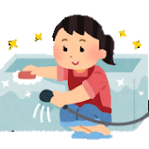

～七ツ森希望の家での取り組み～

消毒

１家族

１家族

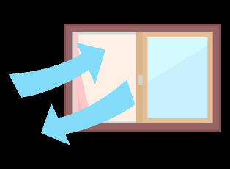

定期的な館内の換気・除菌

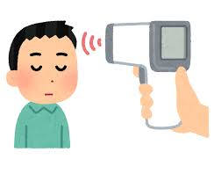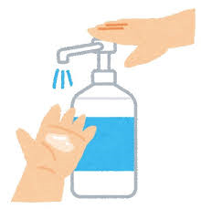

検温と手指消毒の実施

浴室使用の都度職員が消毒をしております。団体様であってもご家族ごとにご利用

いただいております。

お風呂の家族利用と

ご案内前の浴室消毒

団体様であっても、ご家族ごと、または

１テーブル３名でのご利用となります。

食事席の間隔の確保

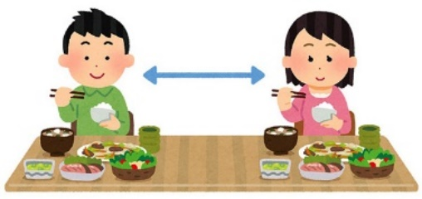

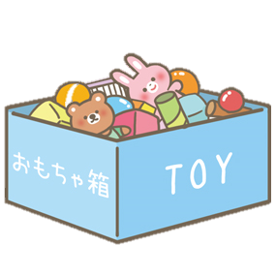

消毒済みのおもちゃを貸出しています！

また、トランポリンや三輪車など、感染症

対策を講じた上で提供を行っております。

貸出遊具の消毒

一部レクリエーション提供等の中止

運動を伴うレクリエーション提供、

カラオケ機器の貸出は現在中止させていただいています。



※感染症の発生状況等により、提供を中止させていただく場合がございます。

～お客様へのお願い～

ご利用前にご確認ください

◎ご利用前２４時間以内に３７．５℃以上の発熱又は平熱より１℃以上の発熱があった方、倦怠感や吐き気などの体調不良の症状がみられた方の利用はご遠慮ください。

◎同居のご家族の中で上記の症状がみられた場合の利用もご遠慮願います。

◎県外の方のご利用は現在お断りさせていただいております。

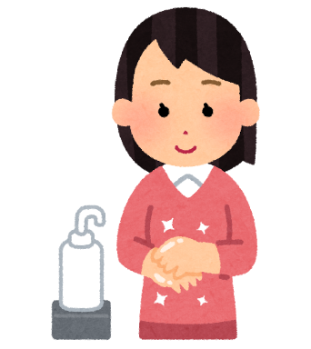

ご利用について

◎大和町外への送迎は、乗車人数１５名以上で可能となります。（定員２１名）

◎バス乗車時は検温と手指消毒にご協力ください。

※検温時、37.5℃以上の発熱又は平熱より１℃以上の発熱がみられた場合、乗車をお断りする場合がございます。また、発熱や嘔吐など、体調不良と思われる症状がある場合につきましても、乗車をお断りする場合がございますのでご了承ください。

◎車内ではマスクを着用していただき、団体様での自己紹介やカラオケ等、車内レクリエーションはご遠慮いただきますようお願いいたします。

送迎バスについて

他のお客様との社会的距離の確保にご協力ください。

お部屋では密を避け，

少人数でお過ごしください。

バドミントン等の運動は園庭をご利用いただけます。

※ホールでの運動はお控えください。

手指消毒にご協力ください。

マスクの着用をお願いします。

ご利用時は毎日検温をしていただきます。（入所時・翌朝）